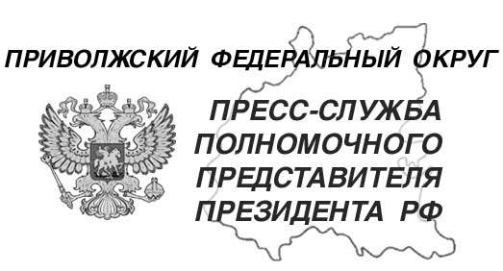
05.12.2024

тел. (831) 431 46 39
pfo.gov.ru
e-mail: press-pfo@yandex.ru

Рабочая поездка Игоря Комарова в Мордовию

6 декабря 2024 года полномочный представитель Президента России в Приволжском федеральном округе Игорь Комаров будет работать в Мордовии.
Полпред примет участие в пленарном заседании Ассоциации законодательных органов государственной власти субъектов Российской Федерации ПФО. В ходе мероприятия, в том числе, будут обсуждаться актуальные вопросы, касающиеся демографической ситуации в регионах, и меры, направленные на увеличение продолжительности жизни граждан.
Также Игорь Комаров проведет рабочую встречу с главой Республики Мордовия Артемом Здуновым.

